

**UNINDO AS DUAS LINHAS DE PESQUISA DO LABORATÓRIO DE QUÍMICA ORGÂNICA COMPUTACIONAL DA UFLA**



**Matheus P. Freitas1* (PQ), Joyce K. Daré1 (PQ)**

¹ Departamento de Química, Instituto de Ciências Naturais, Universidade Federal de Lavras, 37200-900, Lavras, MG, Brasil. matheus@ufla.br

**RESUMO**

O Laboratório de Química Orgânica Computacional da UFLA atua há 20 anos nas áreas de análise conformational e de análise quantitativa entre estrutura e propriedade (QSPR). Este trabalho une as duas linhas de pesquisa do grupo em um único trabalho ao desenvolver um modelo QSPR para prever propriedades conformacionais, como energias e momentos de dipolo moleculares, para uma série de etanos 1,2-dissubstituídos (substituintes = F, Cl, Br, CN, NO2). O modelo criado foi particularmente útil para a previsão de momentos dipolares, com R2 de calibração de 0,74, de validação cruzada *leave-one-out* de 0,64, e de validação externa de 0,83.

_________________________________________________________________________________________________________________



*Palavras-chave: análise conformacional, relação quantitativa-estrutura propriedade, momento de dipolo.*

*_________________________________________________________________________________________________________________*



**Introdução**



O equilíbrio conformacional de etanos 1,2-dissubstituídos é largamente conhecido e ditado por interações intramoleculares, tais como efeito estérico, eletrostático e hiperconjugação.1-4 Contudo, a quantificação experimental de propriedades conformacionais, tais como energias e momentos de dipolo moleculares, é demorada e requer equipamentos caros (espectrômetros de RMN, infravermelho, etc.). Métodos de cálculos computacionais, por sua vez, são mais baratos e, dependendo do nível de teoria aplicado, fornece resultados precisos, mas nem sempre de maneira rápida. Dessa forma, a criação de modelos de previsão baseados em análise quantitativa entre estrutura química e propriedade molecular, QSPR (do inglês *Quantitative Structure-Property Relationships*), pode ser uma maneira útil de se obterem parâmetros conformacionais sem a necessidade de recursos computacionais muito dispendiosos. A técnica utilizada neste trabalho consiste no uso de descritores moleculares baseados em análise multivariada de imagens (MIA) para representar as estruturas químicas,5 enquanto as variáveis dependentes correspondem a energias e momentos de dipolos obtidos de cálculos teóricos.

**Experimental**

Uma série de 30 conformações *anti* e *gauche* de etanos 1,2-dissubstituídos, contendo F, Cl, Br, CN e NO₂ como substituintes, foi otimizada geometricamente com cálculos de frequência no nível de teoria DFT B3LYP-GD3BJ/6-311++G(d,p). As energias livres de Gibbs e momentos de dipolo foram calculados a partir dessas otimizações.

Análises de Orbitais Naturais de Ligações (NBO) identificaram as contribuições eletrônicas de Lewis e não-Lewis, além de interações antiperiplanares entre doadores e aceitadores de elétrons. As geometrias foram visualizadas como modelos em bastão e bola no GaussView, com tamanhos proporcionais aos raios de van der Waals dos átomos, e imagens foram sobrepostas (Figura 1) para explorar as relações entre substituintes, orientações e propriedades variáveis, como energia e momentos de dipolo. As imagens, convertidas em matrizes numéricas, foram analisadas usando regressão por mínimos quadrados parciais (PLS) para correlacionar as propriedades químicas com os substituintes e conformações. Métricas como coeficientes de determinação (r²), validação cruzada (q²), e erros quadráticos médios (RMSE) avaliaram o desempenho do modelo.

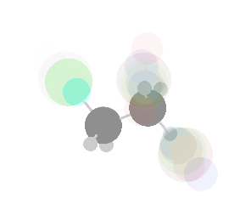

**Figura 1**. Imagens sobrepostas dos conformadores *anti* e *gauche* dos 30 etanos 1,2-dissubstituídos, com os átomos dimensionados proporcionalmente aos seus raios de van der Waals. Os substituintes e as conformações ilustram suas relações com propriedades como energia, populações e momentos de dipolo.



**Resultados e Discussão**

As conformações *gauche* e *anti* dos etanos 1,2-dissubstituídos foram otimizadas, fornecendo relacionados à estabilidade conformacional (energias absolutas, relativas e porcentagens confromacionais) e momentos de dipolo. As energias relativas são condizentes com os resultados da literatura1-4 e, juntamente com os dados de cálculos NBO, informam que o 1,2-difluoroetano sofre o efeito *gauche* de origem hiperconjugativa, que o 1,2-dinitroetano sofre o efeito *gauche* de origem eletrostática, e que os equilíbrios conformacionais dos demais compostos, cuja conformação principal é a *anti,* são governados por efeito estérico.

Com base nos descritores MIA obtidos das projecões moleculares representadas na Figura 1 e utilizando-se os parâmetros mencionados acima como variáveis dependentes, construíram-se modelos de regressão multivariada (PLS). Conforme apresentado na Tabela 1, o modelo de previsão de momentos dipolares foi o mais promissor, juntamente com o modelo de previsão de energias absolutas. Porém, este último apresentou erro quadrático médio (RMSE) elevado, inviabilizando o seu uso para previsões precisas de energias absolutas. Portanto, o modelo de momentos dipolares foi explorado mais profundamente, para garantir que o mesmo é útil para a previsão dessa propriedade para amostras externas.

**Tabela 1.** Performance estatística dos modelos QSPR para previsão de energias, populações conformacionais e momentos de dipolo.

|  |  |  |  |  |
| --- | --- | --- | --- | --- |
| Parâmetro | G0 | G0rel | % | μ |
| Componentes PLS | 4 | 4 | 4 | 4 |
| RMSEC | 197,253 | 1,015 | 31,201 | 0,925 |
| *r*2 | 0,982 | 0,076 | 0,283 | 0,758 |
| RMSE y-rand | 1028,263 | 0,987 | 33,914 | 1,713 |
| *r*² y-rand | 0,499 | 0,125 | 0,151 | 0,169 |
| c*r*²p | 0,688 | 0,000 | 0,193 | 0,669 |
| RMSECV | 336,307 | 1,173 | 37,534 | 1,096 |
| *q*² | 0,949 | 0,094 | 0,032 | 0,662 |

De fato, após divisão do conjunto de dados em amostras de treinamento e teste, utilizando o método de Kennard-Stone (K-S) e randomizado, o modelo para previsão de momentos de dipolo demonstrou-se preciso e robusto (Figura 2). Dessa forma, o modelo QSPR criado pode ser utilizado para a previsão de momentos dipolares de moléculas congêneres sem a necessidade de se realizarem novos cálculos químico-quânticos ou se realizarem medidas experimentais.



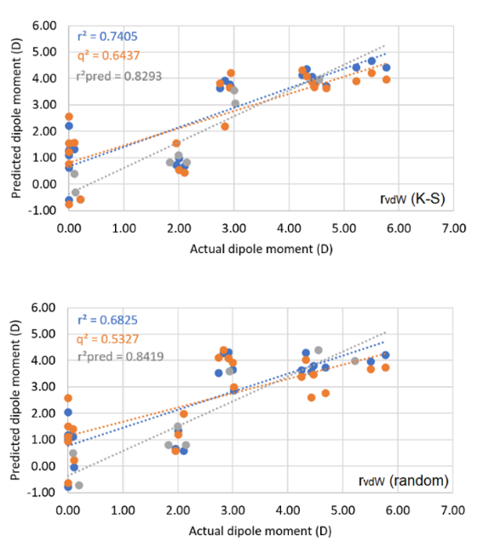

**Figura 1.** Gráficos de momentos de dipolo reais *versus* preditos pelo modelo MIA-QSPR.

**Conclusões**

As conformações dos etanos 1,2-dissubstituídos foram otimizadas com sucesso, bem como suas energias e momentos dipolares foram obtidas de acordo com dados disponíveis na literatura. Em particular, os momentos de dipolo foram modelados com precisão e robustez suficientes para a previsão de dados de novas moléculas congêneres. As energias absolutas não foram modeladas com sucesso, pois os erros de previsão não permitem que se façam inferências precisas das estabilidades conformacionais, enquanto os dados de energia relativa e população conformacional, por não serem contínuos (absolutos), não permitem comparação entre conformações de moléculas diferentes. Os resultados são importantes porque momentos de dipolo influenciam propriedades físico-químicas chave, tais como solubilidade em água e lipofilicidade, mostrando a relevância em se desenvolver métodos eficientes para a sua predição.

**Agradecimentos**

Os autores agradecem à CAPES, CNPq e FAPEMIG pelo apoio fincanceiro.

**Referências**

1. D. Y. Buissonneaud, T. van Mourik, D. O´Hagan, *Tetrahedron* **2010**, *66*, 2196-2202.
2. F. R. Souza, M. P. Freitas, R. Rittner, *J. Mol. Struct. (Theochem)* **2008**, *863*, 137-140.
3. H. Wang, Y. Huang, *Langmuir* **2009**, *25*, 8042-8050.
4. M. P. Freitas, R. Rittner, *J. Phys. Chem. A* **2007**, *111*, 7233-7236.
5. M. R. Freitas, S. J. Barigye, M. P. Freitas, *RSC. Adv.* **2015**, *5*, 7547-7553.